Отчёт по лабораторной работе №8

Дисциплина: Операционные Cистемы

Зуева Дарья Тимуровна, НПМбв-01-20

Содержание

# 1 Цель работы

Познакомиться с операционной системой Linux. Получить практические навыки работы с редактором vi, установленным по умолчанию практически во всех дистрибутивах.

# 2 Задание

1. Создание нового файла с использованием vi
2. Вызвать vi на редактирование файла
3. Установить курсор в конец слова HELL второй строки.
4. Перейти в режим вставки и заменить на HELLO. Нажать Esc для возврата в командный режим.
5. Установить курсор на четвертую строку и стереть слово LOCAL.
6. Перейти в режим вставки и набрать следующий текст: local, нажать Esc для возврата в командный режим.
7. Установить курсор на последней строке файла. Вставить после неё строку, содержащую следующий текст: echo $HELLO.
8. Удалить последнюю строку.
9. Ввести команду отмены изменений u для отмены последней команды.
10. Ввести символ : для перехода в режим последней строки. Записать произведённые изменения и выйти из vi.
11. Контрольные вопросы

# 3 Выполнение лабораторной работы

## 3.1 1. Создание нового файла с использованием vi

Создадим works/os/lab06:

mkdir -p ~/work/os/lab06 && cd ~/work/os/lab06

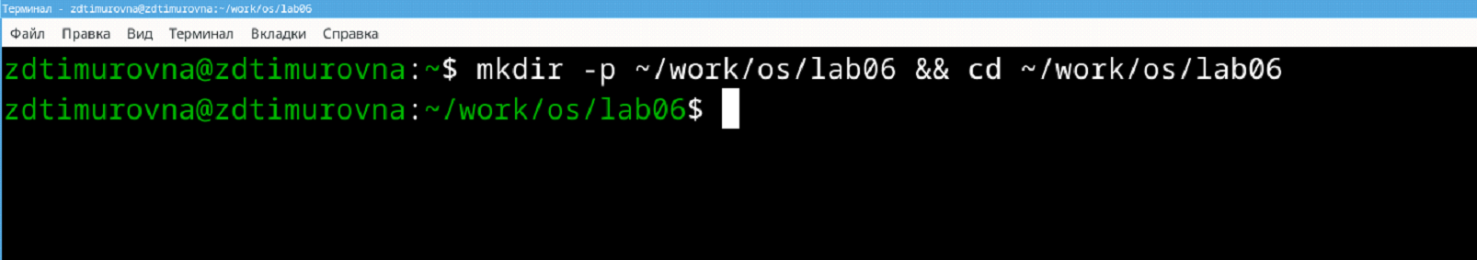

Рис. 1: Создание и переход в каталог

Вызовем vi:

vi hello.sh

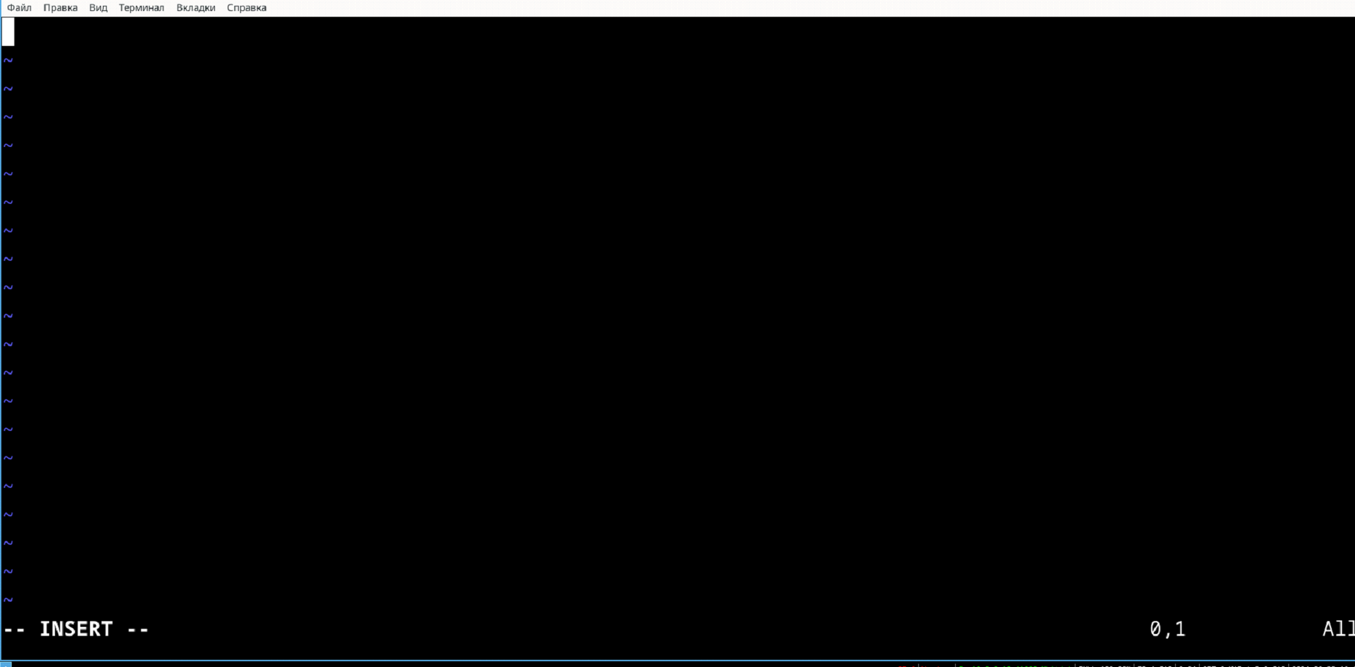

Рис. 2: Создание файла

В созданный файл введем следующий текст:

#!/bin/bash  
HELL=Hello  
function hello {  
 `LOCAL HELLO=World`  
 `echo $HELLO`  
}  
echo $HELLO  
hello

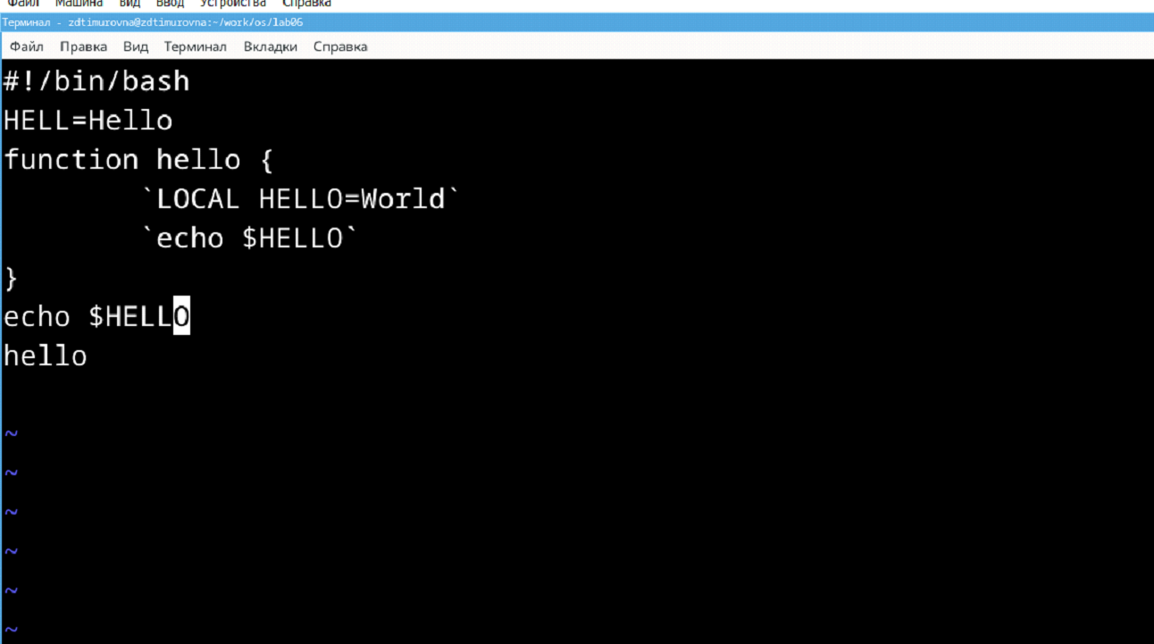

Рис. 3: Ввод текста

Перейдем в командный режим после завершения ввода. Затем перейдем в режим последней строки. Нажмем w (записать) и q (выйти), а затем сохраним текст.  
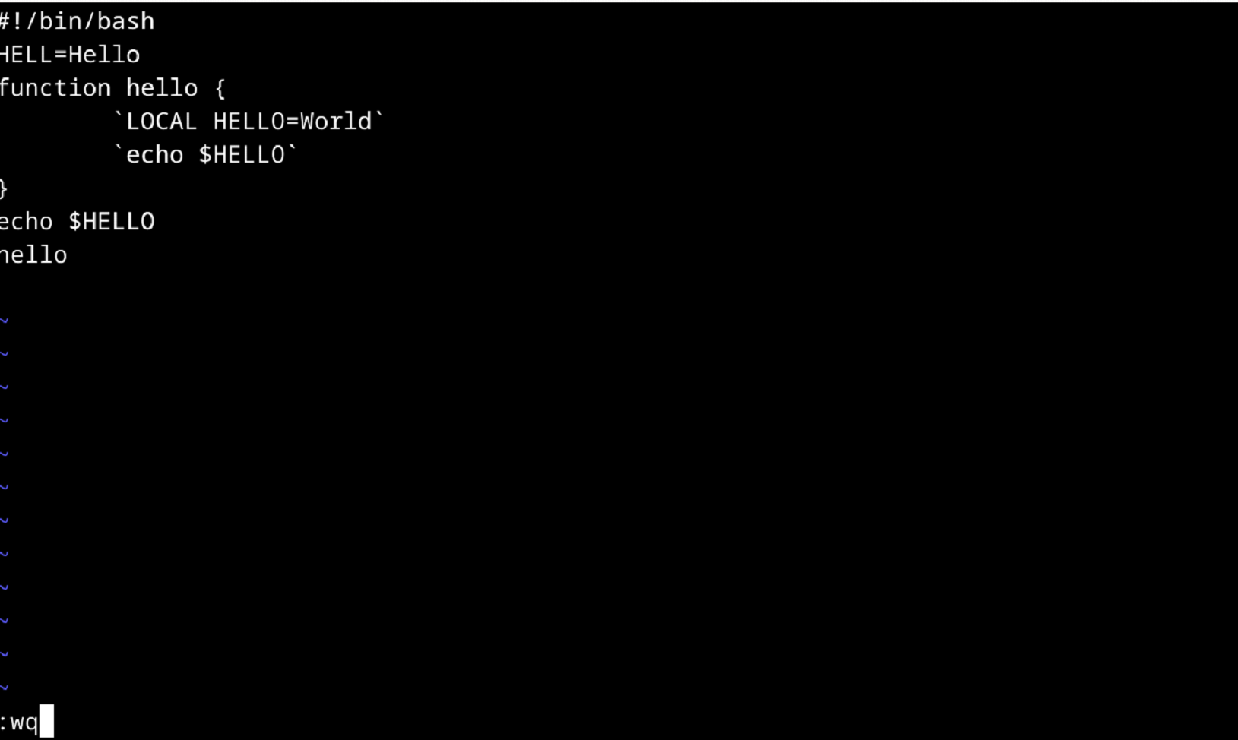

Сделаем этот файл исполняемым:

chmod +x hello.sh

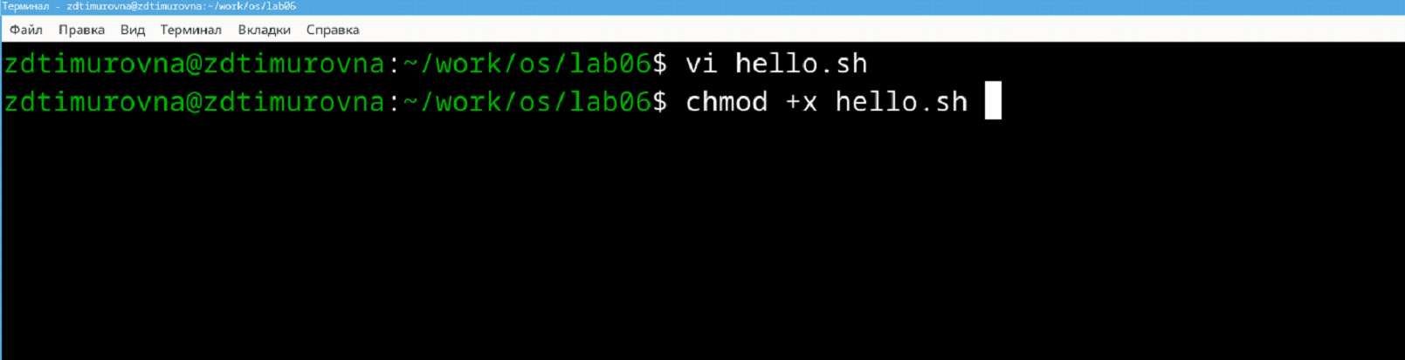

Рис. 4: Смена прав файла

## 3.2 2. Вызвать vi на редактирование файла

vi ~/work/os/lab06/hello.sh

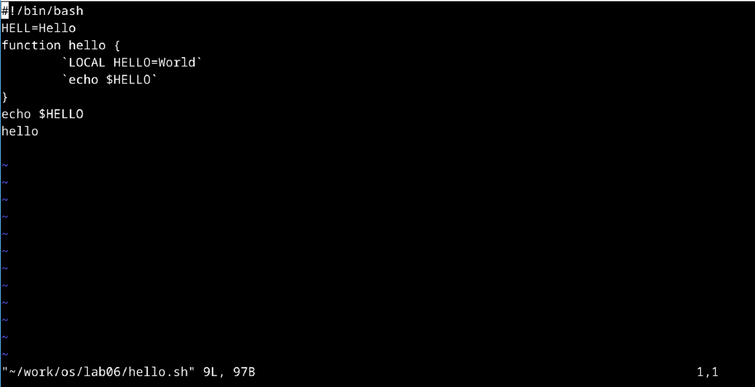

Рис. 5: Открытие файла в vi

## 3.3 3. Установить курсор в конец слова HELL второй строки.

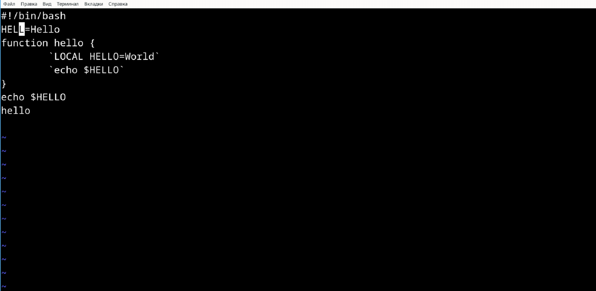

Рис. 6: Перестановка курсора

## 3.4 4. Перейти в режим вставки и заменить на HELLO. Нажать Esc для возврата в командный режим.

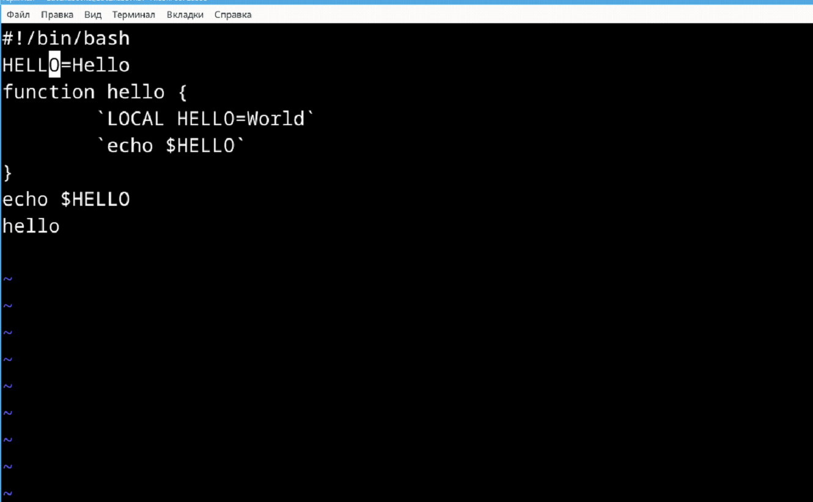

Рис. 7: Замена HELL на HELLO

## 3.5 5. Установить курсор на четвертую строку и стереть слово LOCAL.

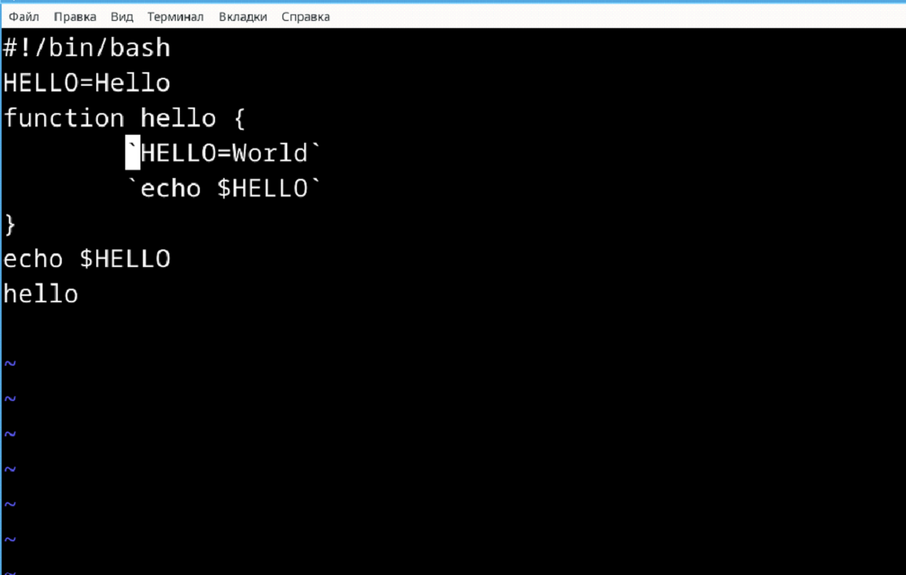

Рис. 8: Удаление слова

## 3.6 6. Перейти в режим вставки и набрать следующий текст: local, нажать Esc для возврата в командный режим.

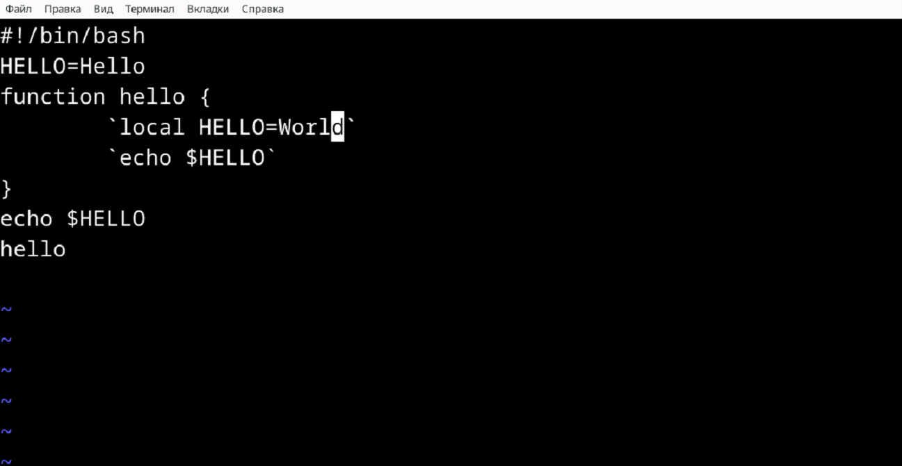

Рис. 9: Вставка слова

## 3.7 7. Установить курсор на последней строке файла. Вставить после неё строку, содержащую следующий текст: echo $HELLO.

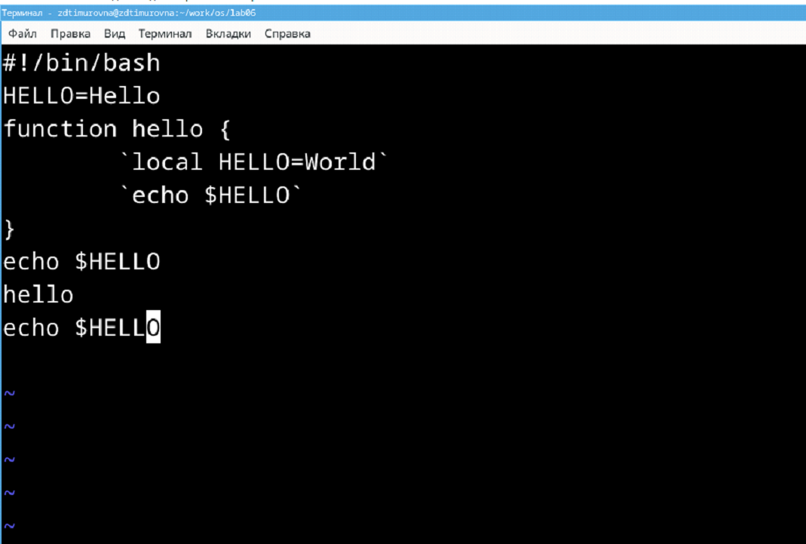

Рис. 10: Установка курсора на последней строке файла

Нажмем Esc для перехода в командный режим.

## 3.8 8. Удалить последнюю строку.

Использует быстрое сочетание dd: 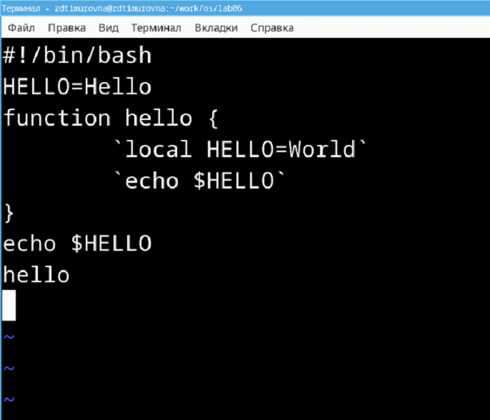

## 3.9 9. Ввести команду отмены изменений u для отмены последней команды.

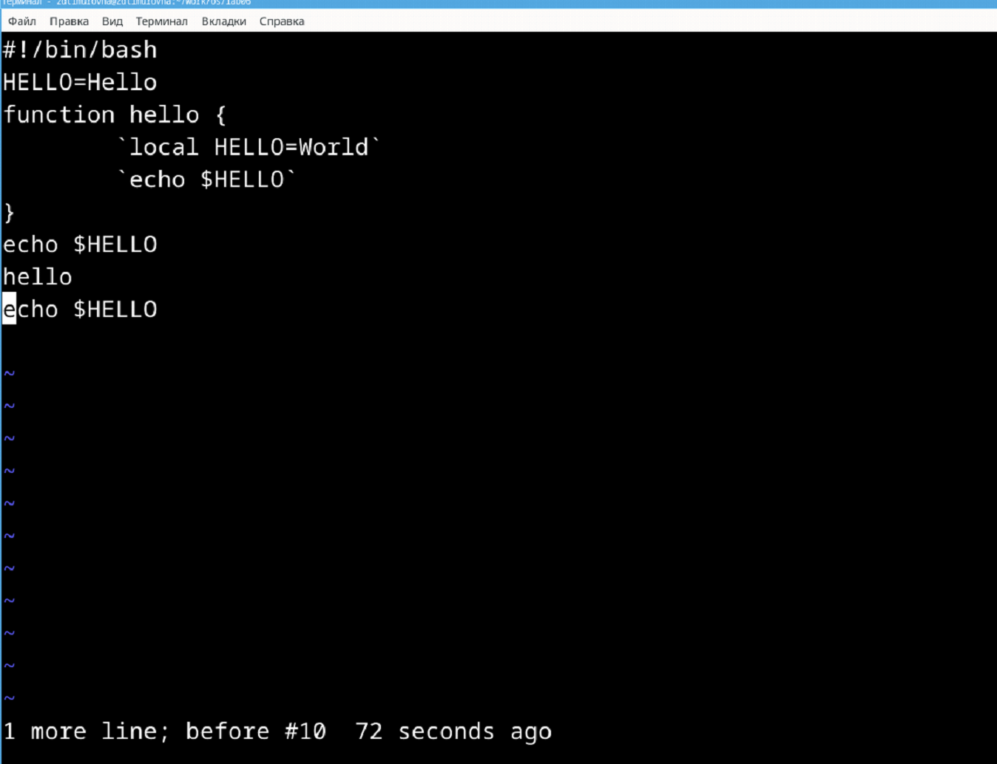

Рис. 11: Отмена последнего изменения

## 3.10 10. Ввести символ : для перехода в режим последней строки. Записать произведённые изменения и выйти из vi.

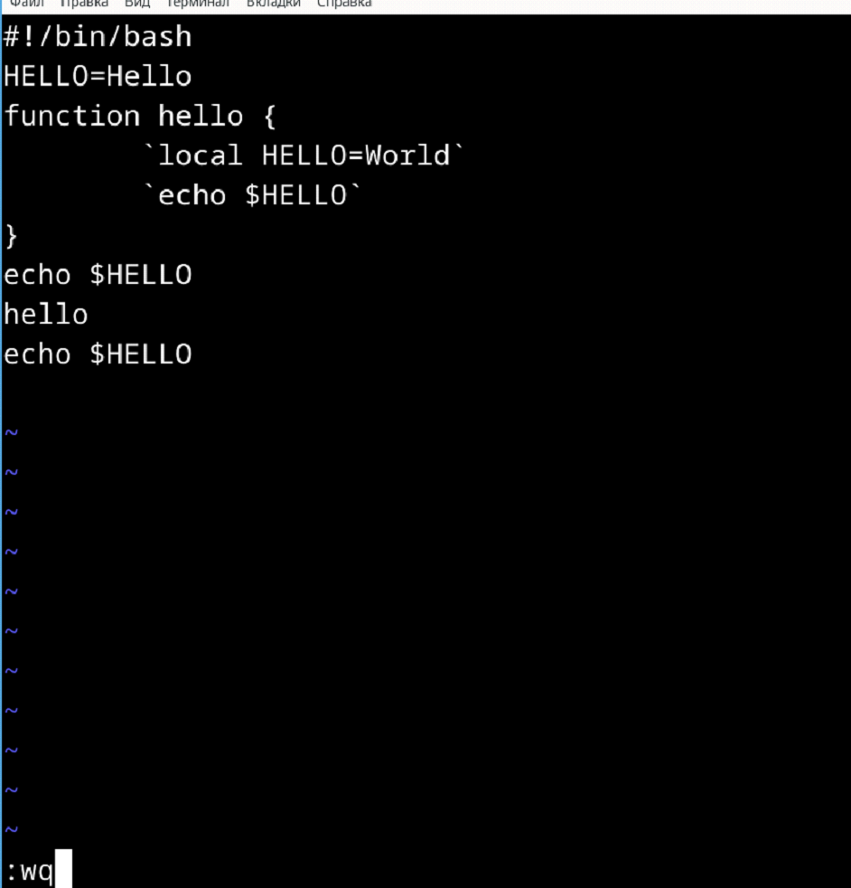

Рис. 12: Сохранение изменений

## 3.11 11. Контрольные вопросы

### 3.11.1 1. Дайте краткую характеристику режимам работы редактора vi.

* *командный режим* — предназначен для ввода команд редактирования и навигации по редактируемому файлу;
* *режим вставки* — предназначен для ввода содержания редактируемого файла;
* *режим последней (или командной) строки* — используется для записи изменений в файл и выхода из редактора.

### 3.11.2 2. Как выйти из редактора, не сохраняя произведённые изменения?

Можно написать символ q (или q!), если требуется выйти из редактора без сохранения.

### 3.11.3 3. Назовите и дайте краткую характеристику командам позиционирования.

* 0 (ноль) — переход в начало строки;
* $ — переход в конец строки;
* G — переход в конец файла;
* n G — переход на строку с номером n.

### 3.11.4 4. Что для редактора vi является словом?

Редактор vi предполагает, что слово — это строка символов, которая может включать в себя буквы, цифры и символы подчеркивания.

### 3.11.5 5. Каким образом из любого места редактируемого файла перейти в начало (конец) файла?

С помощью G — переход в конец файла

### 3.11.6 6. Назовите и дайте краткую характеристику основным группам команд редактирования.

Вставка текста:  
- а — вставить текст после курсора; - А — вставить текст в конец строки; - i — вставить текст перед курсором; - n i — вставить текст n раз; - I — вставить текст в начало строки.

Вставка строки: - о — вставить строку под курсором; - О — вставить строку над курсором.

Удаление текста: - x — удалить один символ в буфер; - d w — удалить одно слово в буфер; - d $ — удалить в буфер текст от курсора до конца строки; - d 0 — удалить в буфер текст от начала строки до позиции курсора; - d d — удалить в буфер одну строку; - n d d — удалить в буфер n строк.

Отмена и повтор произведённых изменений:  
- u — отменить последнее изменение; - . — повторить последнее изменение.

Копирование текста в буфер:  
- Y — скопировать строку в буфер; - n Y — скопировать n строк в буфер; - y w — скопировать слово в буфер.

Вставка текста из буфера:  
- p — вставить текст из буфера после курсора; - P — вставить текст из буфера перед курсором.

Замена текста:  
- c w — заменить слово; - n c w — заменить n слов; - c $ — заменить текст от курсора до конца строки; - r — заменить слово; - R — заменить текст.

Поиск текста:  
- / текст — произвести поиск вперёд по тексту указанной строки символов текст; - ? текст — произвести поиск назад по тексту указанной строки символов текст.

### 3.11.7 7. Необходимо заполнить строку символами $. Каковы ваши действия?

1. Перейти в режим вставки.
2. Перейти в командный режим, если находимся не в нём. Клавиша Esc.
3. Перейти к строке, которую нужно заполнить символами $.
4. Нажать I, чтобы войти в режим вставки в начале строки.
5. Ввести команду для заполнения строки символами $. Например, для заполнения строки из 50 символов $ необходимо ввести 50i$.

### 3.11.8 8. Как отменить некорректное действие, связанное с процессом редактирования?

С помощью u — отменить последнее изменение

### 3.11.9 9. Назовите и дайте характеристику основным группам команд режима последней строки.

Режим последней строки — используется для записи изменений в файл и выхода из редактора.

### 3.11.10 10. Как определить, не перемещая курсора, позицию, в которой заканчивается строка?

$ — переход в конец строки

### 3.11.11 11. Выполните анализ опций редактора vi (сколько их, как узнать их назначение и т.д.).

Опции редактора vi позволяют настроить рабочую среду. Для задания опций используется команда set (в режиме последней строки):  
- : set all — вывести полный список опций; - : set nu — вывести номера строк; - : set list — вывести невидимые символы; - : set ic — не учитывать при поиске, является ли символ прописным или строчным.

### 3.11.12 12. Как определить режим работы редактора vi?

В редакторе vi есть два основных режима: командный режим и режим вставки. По умолчанию работа начинается в командном режиме. В режиме вставки клавиатура используется для набора текста. Для выхода в командный режим используется клавиша Esc или комбинация Ctrl + c. А также внизу экрана пишется в каком режиме сейчас находится пользователь.

### 3.11.13 13. Постройте граф взаимосвязи режимов работы редактора vi

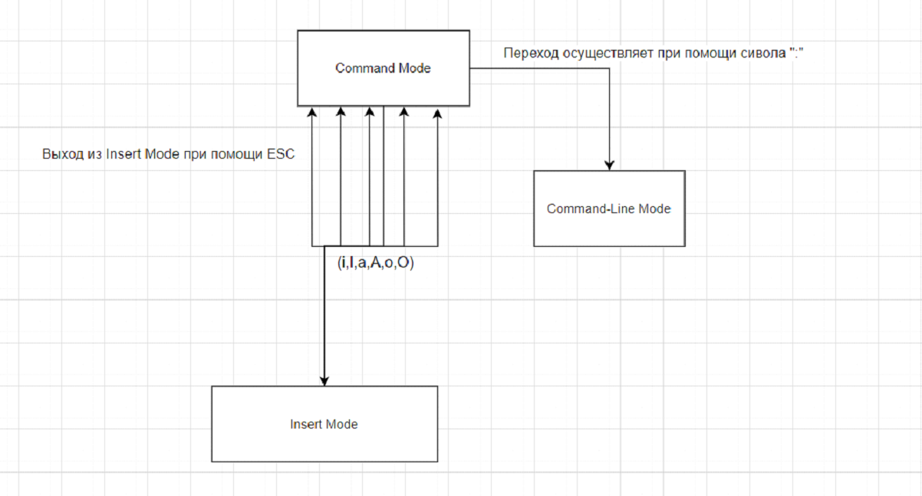

Рис. 13: Граф взаимосвязи режимов работы vi

# 4 Выводы

В ходе лабораторной работы познакомилась с операционной системой Linux. Получила практические навыки работы с редактором vi, установленным по умолчанию практически во всех дистрибутивах.